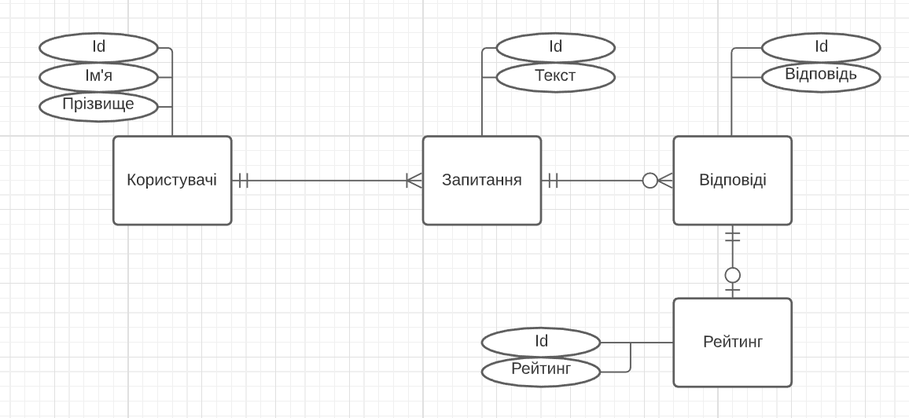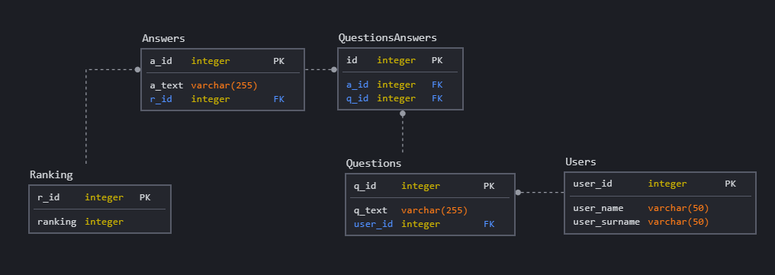

Users знаходиться в першій нормальній формі оскілки всі колонки містять атомарні значення.

Users знаодиться в другій нормальній формі, тому що знаходиться в першій і атрибути повністю залежать від первиного ключа.

Users знаходиться в третій нормальній формі, тому що знаходиться в другій нормальній формі і у відношені існують наступні функціональні залежності:

user_id -> user_name

user_id -> user_surname